2. Φτιάχνω συλλαβές με το ρ και διαβάζω.


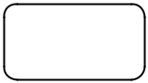

ρ
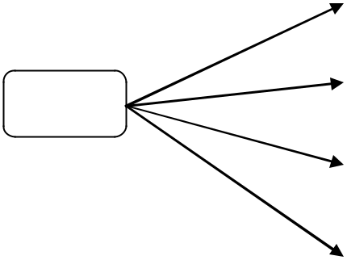

α

ο

ε

ι


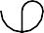
2.Κυκλώνω τις λέξεις που έχουν μέσα το ρ
Ποδήλατο
Ρένα
Καρότο τραπέζι
χρωματίζω
Γιώργος
παπαγάλοςρυάκιρόδα
ήλιοςβροχή
χαίρομαι τρέχω γλυκό παπί πόρτα
μολύβι
καναρίνι

- Βάλε τις συλλαβές στη σειρά και μετά αντιστοίχισε με τις εικόνες.

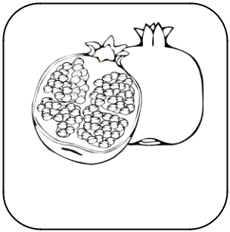
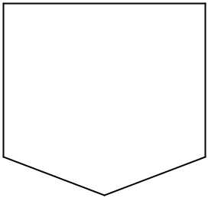

ρό νε

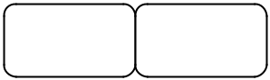

κά ρο
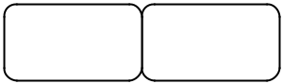

δι ρό
